1.6.2022
ОАО «ФОНД ПОДДЕРЖКИ РАЗВИТИЯ ТУРИЗМА В КЫРГЫЗСКОЙ РЕСПУБЛИКЕ»

РЕКОМЕНДАЦИИ БЛАГОУСТРОЙСТВА ТУРИСТИЧЕСКИХ ТРОП

Оглавление

Глава 1. Средства навигации, информирования и регламентирования 4

1.1 Общие положения 4
1.2 Маркировка маршрута 5
1.3 Рекомендации по созданию средств навигации и информирования 15

Глава 2. Элементы благоустройства территории 23

2.1 Средства организации рельефа 23
2.2 Ограждения 31
2.3 Малые архитектурные формы 35

Глава 3. Смотровые площадки 45

3.1 Типология 45

Тропа – это полоса земли или конструкция на ней; представляет собой инженерное сооружение, которое может обустраиваться укреплением откосов, устройством мостков, подпорных стен, элементов навигации, маркировки и информационных щитов вдоль полотна, а также мест отдыха, горных приютов и хижин, контейнеров для мусора и прочей инфраструктуры.
Типология троп предусматривает разные виды – пешеходные, велосипедные и конные. Применение категорийности возможно только для пеших троп.
Экологические тропы в данном руководстве — это тропы на особо охраняемых природных территориях (ООПТ), которые могут предназначаться как для рекреационных, так и для прогулочно-познавательных целей; они должны обеспечивать надежное и безопасное передвижение туристов на природных территориях, обеспечивая контроль над величиной потока посетителей и выполнение установленных правил природопользования.
Экологические и иные туристические маршруты могут проходить по уже сложившимся, обустраиваемым или вновь создаваемым тропам на ООПТ.
Вновь прокладываемые тропы нужно проектировать так, чтобы они соединяли различные объекты инфраструктуры (визит-центр, средства размещения, пункты проката и обслуживания туристов) и значимые объекты показа — достопримечательности ООПТ.
Основная задача при проектировании троп — создать впечатление у посетителей, что маршрут и движение по тропе продиктованы естественными причинами, то есть сама ООПТ формирует маршрут и характер тропы. Это позволит снизить риски отклонения посетителей от установленного маршрута.
Базовые принципы эффективного проектирования экологических троп на ООПТ:
- Передвижение по тропе должно быть безопасным для всех категорий посетителей, для прохождения которыми она предназначена.
- Тропа должна вести к основным достопримечательностям ООПТ (или тянуться вдоль них) или к значимым объектам инфраструктуры.
- В зависимости от особенностей рельефа местности и типа троп по обустроенности, тропы рекомендуется прокладывать и обустраивать с возможностью проложить по ним различные маршруты для максимального числа категорий пользователей — для активной рекреации (трекинг и хайкинг), передвижения экскурсионных групп, лыжных маршрутов, пеших и конных прогулок, велосипедного движения, а также передвижения людей с ограниченными возможностями.
- При проектировании троп и функциональном программировании территории необходимо учитывать снижение антропогенной и иной нагрузки на покрытие полотна.
- Необходимо учитывать взаимодействие различных категорий пользователей, эксплуатирующих тропу. К примеру, в случае использования тропы под езду на горных велосипедах, ее применение в прогулочных целях может быть ограничено, что не исключает устройства дополнительной тропы для пешеходов, частично дублирующей первую.
- Тропа должна использовать топографические (ландшафтные) преимущества территории.
- Путь по тропе должен способствовать полному визуальному восприятию особенностей территории. При ее продвижении у посетителей должна быть возможность насладиться разными типами видов (панорамный, «частичный», «рамочный» виды).
- Необходимо варьировать ширину тропы, если на пути встречаются естественные преграды, учитывая задачу обеспечить максимальный уровень комфорта для посетителей.
- Следует обращать внимание на то, насколько близко посетители могут подходить к отдельным природным объектам — с учетом того, как это повлияет на сам объект и восприятие его посетителями.

Глава 1. Средства навигации, информирования и регламентирования

Общие положения

Настоящее руководство регламентирует порядок проведения работ по маркировке троп, горных, лесных и проселочных дорог, прочих линейных объектов под цели прокладки туристских маршрутов с активными способами передвижения (пешеходных, велосипедных, лыжных, конных и моторизованных маршрутов для передвижения на снегоходах и квадроциклах).
Начало проведения работ по маркировке и благоустройству маршрутов и троп производится после получения соответствующего письменного согласования от собственника земельного участка, на котором предполагается осуществить маркировку и благоустройство, и письменного согласования с органами исполнительной власти уполномоченными на согласование проведения данных работ.
Средства навигации, информирования и регламентирования — это группа объектов базовой инфраструктуры, выполняющие функцию информирования посетителей, в том числе о правилах поведения на ООПТ в соответствии с принципами устойчивого развития.
К ним относятся информационные стенды, указатели направления и расстояний, карты местности, обозначающие границу особо охраняемой природной территории, противопожарные, предупреждающие о чем-либо или запрещающие что- либо.
Указатели, знаки, стенды, информационные доски и другие средства навигации и информирования призваны оказывать влияние на поведение посетителей, помогая администрации ООПТ в реализации планов по ее управлению. Большинство ООПТ имеют стандартизированную систему дизайна и установки знаков и указателей.

1.2 Маркировка маршрута

Для обозначения маршрута на местности используют туристскую маркировку.
Настоящим рекомендательным руководством выделяется четыре основных типа средств навигации, регламентирования и информирования, различающихся по смысловому и функциональному значению:
Тип 1. Направляющие средства навигации и информирования
Это стенды, указатели или иные визуальные средства, показывающие посетителям направление движения по территории, по маршруту к конкретным местам или объектам инфраструктуры.
На указателе изображается пиктограмма способа передвижения, наименование объектов по ходу движения и

расстояние до них. По одной и той же тропе могут проходить маршруты с различными способами передвижения. Пиктограммы способов передвижения обозначаются разными цветами.

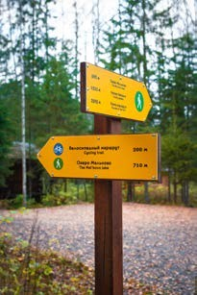
Столб дополнительной разметки маршрута – это один из видов разметки, дублирующий информацию указателей, который устанавливается по направлению движения справа таким образом, чтобы лицевая сторона информационного поля указателя направления располагалась перпендикулярно оси движения маршрута.
Основной смысловой нагрузкой на указателях первого типа является направление.

Схема варианта исполнения направляющих средств навигации и информирования.

Тип 2. Информационные средства навигации
Информационные средства навигации можно условно разделить на три подтипа:
- Образовательные средства навигации и информирования
- Поясняющие средства навигации и информирования
- Маркирующие и извещающие средства навигации и информирования
Образовательные средства навигации и информирования
Информационный стенд (щит) устанавливается в начале маршрута. Возможна установка в районе зоны парковки (в зависимости от расположения местности).
Стенды с информацией о рекреационном и природном потенциале ООПТ, достопримечательностях, растениях, животных, климатических особенностях территории или данного региона.

Информационный щит может содержать следующую информацию:
- Государственный герб страны, название страны, название области, название района, название местности, логотип особо охраняемой природной территории (если имеется, в зависимости от принадлежности территории размещения щита), логотип официального туристского бренда (если имеется)
- карта-схема местности с обозначением названия маршрута, нитки маршрута, направления движения, километража и установленных знаков по пути следования
- точки начала и окончания маршрута
- отметка «Вы здесь»
- обозначение объектов туристского интереса и обслуживания
- топонимика местности
- места, предназначенные для привалов
- естественные препятствия и опасные участки
- правила поведения туристов на маршруте
- контактные данные поисково-спасательных формирований, службы тушения лесных пожаров, службы государственного экологического надзора
- QR-коды и иные коды, и ссылки на информационные ресурсы
- информация о маршрутах
- название, способы передвижения, номер (при необходимости) и/или цвет (в зависимости от сложности) каждого маршрута
- протяженность маршрутов, перепад высот
- условные обозначения

Как правило, информационные стенды изготавливаются крупного формата, для возможности размещения всей необходимой информации о данной местности.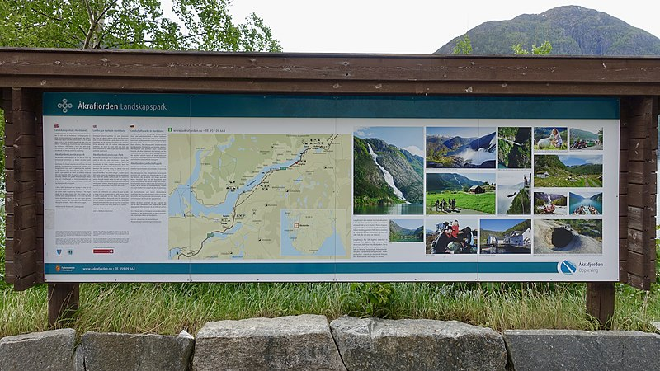
В зависимости от территории и маршрута на тропе можно устанавливать промежуточные информационные стенды небольшого размера.

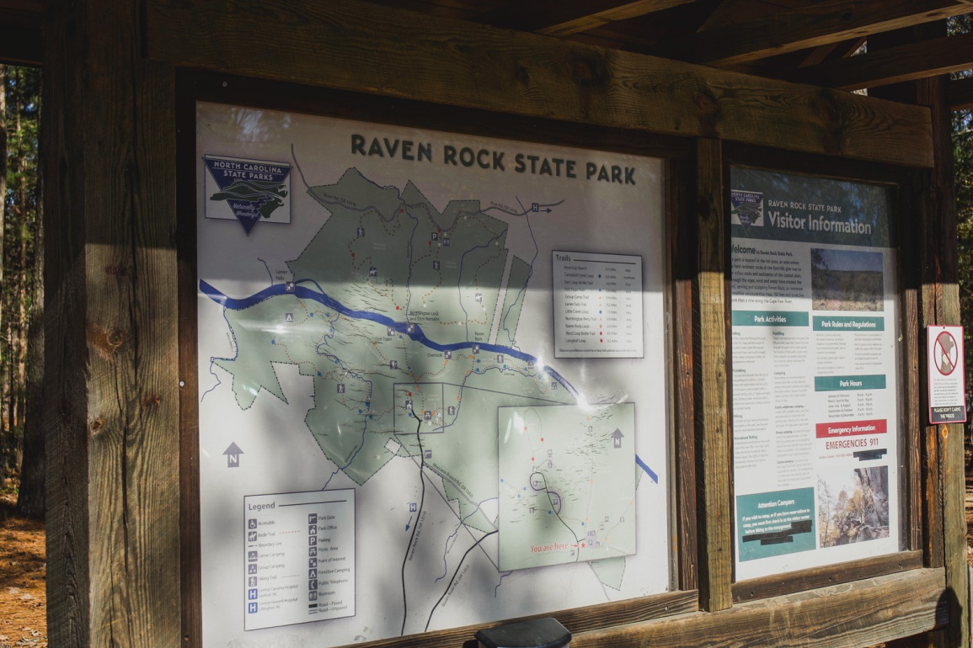
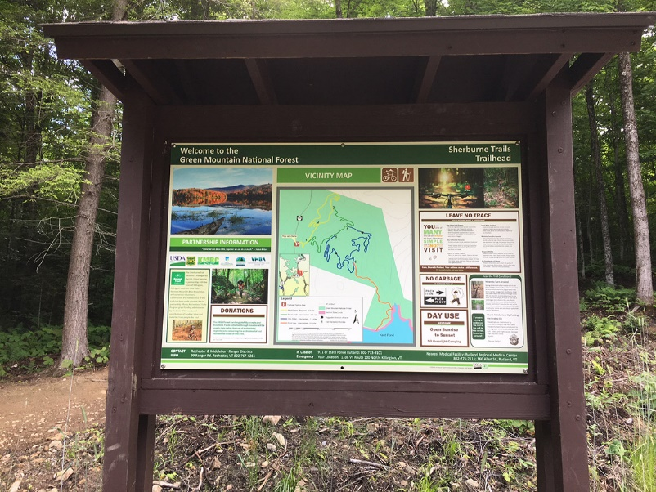

Поясняющие средства навигации и информирования

Поясняющие средства навигации и информирования — это таблички или стенды, информирующие посетителей об особенностях устройства, режиме функционирования объекта или событиях, связанных с ним.
На стендах, как и на знаках, могут быть представлены общие правила или указано направление. Данные стенды устанавливаются на определенных точках маршрута эко тропы и их маркировку можно подразделить на несколько подтипов:
- карта-схема с указанием точки нахождения туриста
- информационная табличка
- марка (или метка)

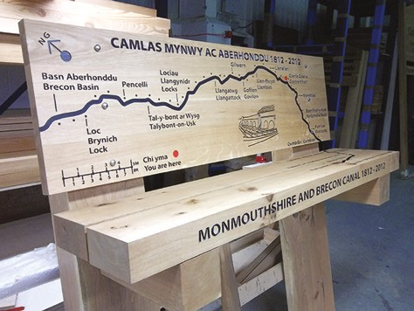
Карта-схема устанавливается в основном в местах привалов или на развилки маршрутов. На карте-схеме обязательно отображается весь маршрут с километражем, с нанесенными точками привалов, достопримечательностей и ОБЯЗАТЕЛЬНО с пометкой «вы находитесь здесь» для того, чтобы турист мог понимать протяженность всего пути.

Информационная табличка - небольшой по размеру стенд с описанием конкретного объекта по маршруту. Например, культурно-исторического памятника, высокогорного озера или водопада. Табличка может содержать следующую информацию:
- Государственный герб страны, название страны, название области, название района, название местности, логотип особо охраняемой природной территории (если имеется, в зависимости от принадлежности территории размещения щита), логотип официального туристского бренда (если имеется)
- QR-коды и иные коды, и ссылки на информационные ресурсы
- Наименование объекта
- Информация об объекте (текстовая и изображение)
- Рекомендации и правила поведения
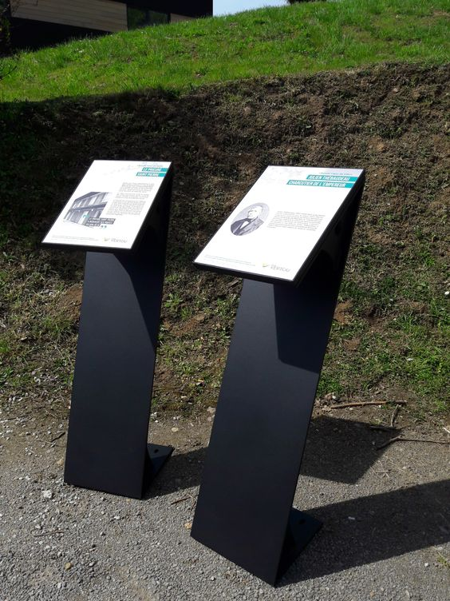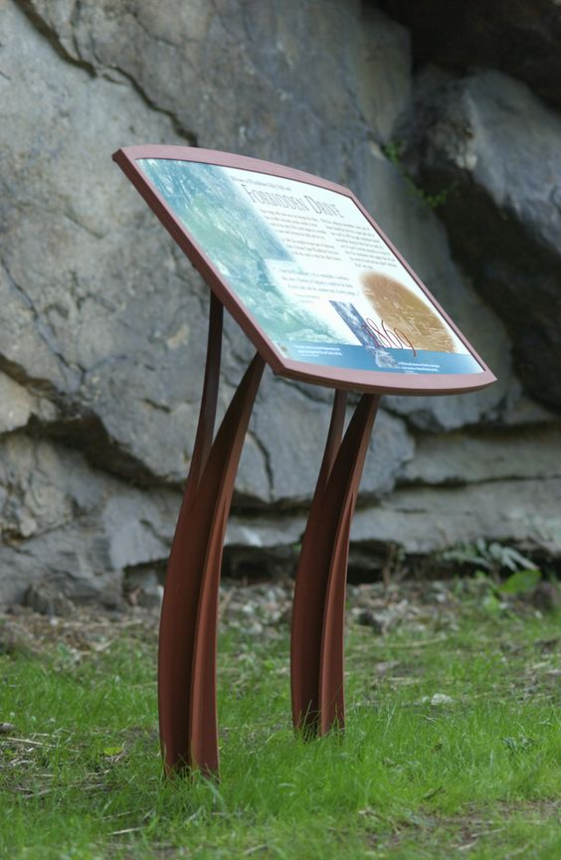

Тип 3. Маркирующие и извещающие средства навигации и информирования
Это знаки различной формы и конструкции, обозначающие или маркирующие тот или иной объект на территории. Располагаются непосредственно на указываемом объекте или вблизи от него.
Марки (метки, вешки) устанавливаются, как правило, на маршрутах повышенной сложности (горная местность без возможности установки вывески). Марки могут размещаться на стволах деревьев и камнях. Марки, как правило, наносятся краской.
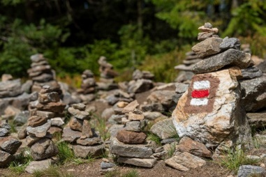
Частота установки марок зависит от особенностей местности, густоты дорожной сети и вида туристского маршрута. На тех участках пешеходного пути, где имеется одна явно выраженная тропа или дорога, марки устанавливаются через 200-300 м. При пересечении основной тропы (дороги), по которой идет маршрут, второстепенными тропами марки следует ставить в 10-20 м. до и после такого пересечения. Рекомендуемая высота размещения указателей над землей – на уровне 200 см.
Основная маркировка
Чаще всего направления обозначаются красной, синей, зеленой или желтой полосой с белым обрамлением. На сложных участках обычно рисуют стрелку, указывающую направление движения. Причем цвета не связаны со сложностью. Они служат лишь для того, чтобы турист придерживался одной тропы. Например, красный, синий и желтый маршруты могут не отличаться по сложности.
Места нанесения: деревья, скалы или иные поверхности; на открытых участках — каменные кучи. Метки наносят таким образом, чтобы их было отчетливо видно с тропы.
Иная маркировка троп
Маркировка троп знаками красного и белого цветов.
- Крест — вспомогательная тропа. Передвигаясь по ней, турист не сойдет с маршрута
- Квадрат с белым центром — обозначение прохода к местам размещения или к населенному пункту
- Круг с белым центром — путь к источнику воды
- Треугольник с белым центром — проход к смотровой площадке или вершине
- Прямой угол — дорога к руинам исторических объектов
- Половина окружности с выступами по бокам — проход к пещере или ущелью
- Кольцом со стрелкой обозначают круговой маршрут
Знаком в виде квадрата, разделенного линией по диагонали, маркируют короткие маршруты, длиной не более 5 км. Цвет верхнего треугольника в этом случае не имеет значения, а нижний всегда белый.

Тип 4. Запрещающие и предписывающие средства навигации и информирования
Это знаки в виде табличек или стендов, устанавливаемые с целью предупреждения нарушения правил поведения на ООПТ. Такие стенды стоит размещать на берегах рек, в местах туристических стоянок, на обочинах дорог.
Например, знаки противопожарной и лесозащитной тематики, призывающие туристов не мусорить и не разводить огонь.
При установке на одном и том же столбе, стене или другой опоре маршрутного указателя и знака последний следует располагать над указателем.

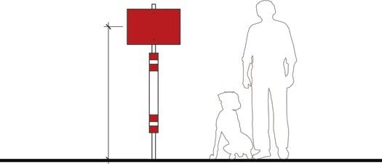
Схема варианта исполнения запрещающих и предписывающих средств навигации и информирования
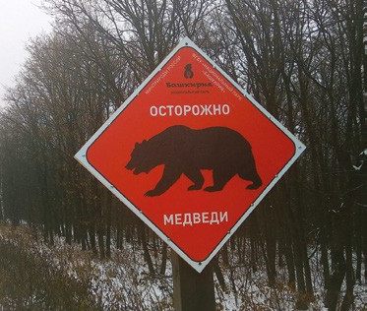

1.3 Рекомендации по созданию средств навигации и информирования

Три этапа создания средств навигации и информирования.
Этап 1. Визуализация
Необходимо определить язык коммуникации
Знаки — это форма общения с посетителями. Создавайте располагающую атмосферу через язык.
Делайте упор на то, что разрешается, а не запрещается посетителям.
Пишите названия доступным языком и избегайте аббревиатур.

Мусорить запрещено

Пожалуйста, сохраняйте чистоту
Подберите шрифты и их размеры
Главная функция шрифта — функциональность и простота. Чем меньше графических элементов и крупнее шрифт, тем текст лучше и легче для восприятия. Чтобы избежать ошибок при выборе размера шрифта, распечатайте тестовую версию и оцените его читабельность с разных расстояний и точек.
У твердите дизайн и верстку
Композиционно правильно выстраивайте верстку:
- короткие фразы — выравнивайте по центру
- длинные — по левому краю
- не используйте переносы
- рекомендуемая максимальная длина строки - восемь слов
- структурируйте и объединяйте информацию
- выделяйте главное
- используйте единую модульную сетку
При планировании расположения надписей на знаках учитывайте элементы крепления.

Определитесь с цветовым решением
Выбирайте исходя из практической функции цвета. С его помощью расставляют акценты, объединяют и разделяют информацию. Но при этом нельзя забывать и об эстетике.
Общие рекомендации:
- делайте акцент на контрасте: чем он выше, тем более читабельным и привлекательным будет текст
- избегайте цветов, которые будут смотреться чужеродными в природной среде: яркие, ядовитые
- не допускайте такие цветовые решения, как градиент, золотое и серебряное тиснение, лазерную гравировку
Рекомендации по цветовым сочетаниям:
- не применяйте больше трех цветов: это сложные для восприятия сочетания
- не используйте белый цвет на светлом фоне и темный — на темном: такие цветовые решения делают информацию плохо видимой
- используйте классическое сочетание черного и белого
- светлые, пастельные цветовые решения для фона гармонируют с природной средой
- фон темного цвета, включая черный, хорошо сочетается с буквами светлых, пастельных оттенков и не нарушает цветовой баланс с окружающей природной средой

Проработайте пиктограммы, условные обозначения и знаки.
Пиктограмма — знак, отображающий важнейшие узнаваемые черты объекта, предмета или явления, на которые он указывает, чаще всего в схематическом виде.
Создание набора пиктограмм — важный этап, они требуют качественной проработки. С их помощью человек может быстро сориентироваться, когда нет времени на то, чтобы вчитываться в текст.
При разработке пиктограмм важно учитывать:
- единый стиль и цвет
- символичность и условность
- простой сюжет
- простая смысловая нагрузка
- изображение должно быть понятно туристам из любых стран
Изображение кровати — это средство размещения для туристов и неважно, лагерь это, отель или вилла.

Проработайте визуальную подачу карт
Карта — самый эффективный элемент навигации. Именно по ней туристы ориентируются и строят маршруты в первую очередь. Она должна быть информативной — чем больше изображено ориентиров, тем понятнее карта для человека. Поэтому стела с картой должна быть главным элементом навигационной системы.
Размещать карты следует в местах, в которых туристам труднее всего сориентироваться, где они находятся и куда им идти. Чем крупнее масштаб карты, тем лучше. Детали и подписи должны быть различимы с расстояния вытянутой руки. Важно не перегружать карту, ее функция — помогать людям, а не путать их.
На карте должны быть обозначены:
- входы на территорию
- места расположения санузлов
- визит-центр(ы)
- тропы (расположение, входы и выходы)
- пункты питания
- достопримечательности
- детские игровые зоны
- средства размещения туристов
Возможные варианты обозначений:
- пиктограмма без подписи
- подпись
- пиктограмма и подпись
- отрисованные модели точек притяжения и достопримечательностей
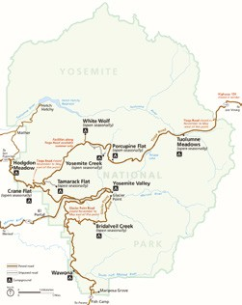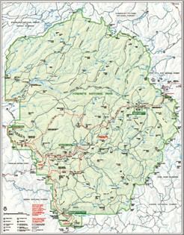

Этап 2. Изготовление
Определитесь с типом материала
Важно придерживаться единого стиля. Выбирая материал, нужно помнить, что созданные человеком элементы должны быть едины с природной средой.
Два основных материала, которые доступны в любом регионе и просты в использовании— дерево и металл.
Дерево — экологичный материал, простой в использовании, легко вписывающийся в ландшафт природной территории. Указатели из массива дерева выглядят благородно. Но важно учитывать тот факт, что такой материал недолговечен.
Металл — долговечный материал, устойчив к погодным условиям. Из недостатков можно отметить высокую цену, вероятность коррозии и «отсвечивания» на ярком солнце.
Не рекомендуется использовать пластик, такой материал является вредным для экосистемы планеты.
Определитесь со способом изготовления и крепления
Рассмотрите варианты производства навигационных указателей. Продумайте каждый этап от создания визуальной модели до установки и крепления.
В зависимости от используемого материала подберите вариант изготовления, максимально комфортный для вас:
- производить изделия самостоятельно
- нанять компанию по производству (прежде чем отдавать компании комплексный заказ, рекомендуем заказать одно изделие и убедиться в качестве работы, исполнительности команды и соблюдении ею сроков)

Этап 3. Установка и эксплуатация
Тестирование размещения
Для оценки верности выбранного месторасположения знаков навигации требуется тестовый период после их размещения. Для того, чтобы убедиться в правильности их расстановки (выбранной высоты и точках размещения знаков), можно провести опрос посетителей и на основе их ответов провести корректировку плана системы навигации.
Установка знаков на постоянные места
По итогам периода тестового размещения можно переходить к установке знаков на постоянные места.

Эксплуатация
Навигационные знаки необходимо поддерживать после установки: проверять и ликвидировать последствия вандализма. В случаях их порчи (от рук человека либо природных условий) производить плановый или экстренный ремонт/демонтаж. При необходимости меняются схемы троп и мест отдыха.

Глава 2. Элементы благоустройства территории

Любые сооружения и конструкции на тропе должны быть органически вписаны в ландшафт местности, не ограничивать доступ и обзор достопримечательностей.
Элементы благоустройства территории – это объекты базовой инфраструктуры экотуризма на ООПТ, направленные на обеспечение соблюдения правил на территории и комфортности её использования.
Основные задачи элементов благоустройства — систематизация путей передвижения по ней, организация мест отдыха, обустройство рельефа, выявление особых ландшафтных характеристик местности, выполнение декоративной функции. Элементы благоустройства включают средства организации рельефа (лестницы, откосы, подпорные стены), ограждения, малые архитектурные формы (декоративные элементы, беседки, урны, скамьи, пр.).
Настоящим руководством выделяется три группы элементов благоустройства территории:

2.1 Средства организации рельефа

Средства организации рельефа — это конструктивные элементы, обустраивающие рельеф, подчеркивающие особые ландшафтные характеристики местности, а также обеспечивающие посетителям комфортное и безопасное перемещение по ООПТ.
Тип 1. Наружные лестницы
Наружные лестницы — это функциональный и конструктивный элемент, обеспечивающий вертикальные пешеходные связи. Лестница состоит из ряда ступеней, образующих лестничные марши, промежуточных площадок и ограждений/перил.
Наружные лестницы могут применяться в составе обустраиваемых или вновь создаваемых экологических троп.
Как правило, при устройстве маршей наружных лестниц ширина проступи (горизонтальной части ступени) принимается равной 30 см; высота подступенка (вертикальной части ступени) — 15 см. Таким образом, оптимальный уклон марша — 1:2, однако в отдельных случаях он может быть как увеличен до соотношения 1:1 (например, крутые лестницы на экстремальных тропах, так и уменьшен (при этом высота подступенка не должна быть меньше 12 см, а ширина проступи может быть увеличена до 90 см).
Максимальное число ступеней в марше, как правило, не должно превышать 18. Между лестничными маршами организуются промежуточные площадки.
Ширина промежуточной площадки в случае линейного («прямого») расположения маршей — не менее 1 м; если лестница имеет «Г»-образную или «П»-образную форму, ширина площадки должна быть не меньше ширины марша.
В некоторых случаях лестничные марши и площадки оборудуются перилами с одной стороны или по обеим сторонам для обеспечения безопасности и комфортного спуска/подъема.
При выборе материала конструкций целесообразно использовать то, что в наибольшей степени свойственно самой территории — природный камень в горной местности, деревянные элементы в лесу.
Наружная лестница из природного камня.
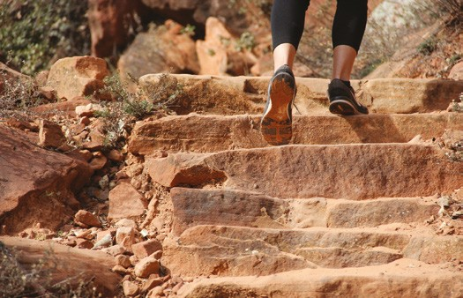
Часто встречаемое решение ввиду долговечности конструкций и того, что материал подходит для использования на природных территориях. Элементы маршей и площадки выполняются из глыб или крупных обработанных фрагментов природного камня — базальта, гранита, габбро, песчаника.
Кроме того, в соответствующих ландшафтных условиях ступени таких лестниц могут быть выбиты из массивов местных горных пород.
Наружная лестница из дерева
Эти лестницы менее долговечны в сравнении с предыдущим вариантом, конструкции маршей и площадок таких лестниц изготавливаются из обработанной деревянной доски и бруса – материала, со временем приходящего в негодность при соприкосновении элементов с землей и вследствие атмосферного воздействия. Наиболее практичными в данном случае будут деревянные лестницы, выполненные из лиственницы, возможно также применение дуба и сосны.

Наружная лестница из дерева и сыпучих материалов/грунта.

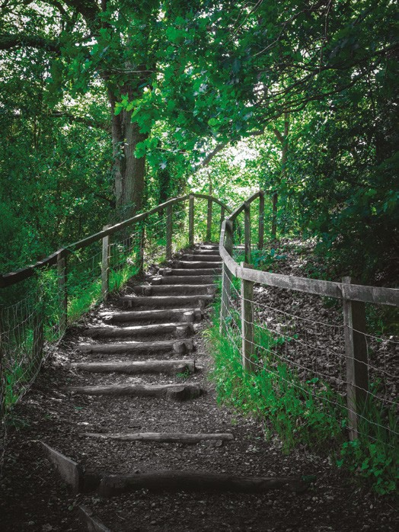
Лестницы данного типа наиболее применимы на экстремальных, походных и прогулочных тропах, но могут быть использованы для благоустройства территории повсеместно. Ступени и площадки лестниц состоят из деревянных элементов (брус, доска, спил, бревно), вмонтированных в грунт с засыпкой и уплотнением участков между ними гравием, песком, щебнем, древесной мульчей или грунтом.

Наружная лестница с конструкцией ступенек и площадок из металла

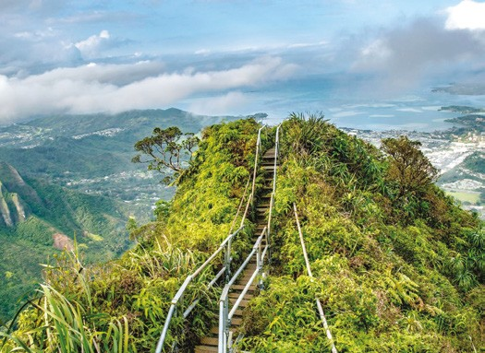
Лестницы такого типа достаточно долговечны, но вместе с тем требуют регулярного обслуживания (чистки и окраски металлических элементов). Одним из их преимуществ при использовании на ООПТ является возможность «приподнять» марши и площадки над землей и, учитывая отсутствие в конструкции вертикальных подступенков, освободить под лестницей место для естественной растительности не загораживая ее от солнца.

Наружная лестница с конструкцией ступенек и площадок из бетона
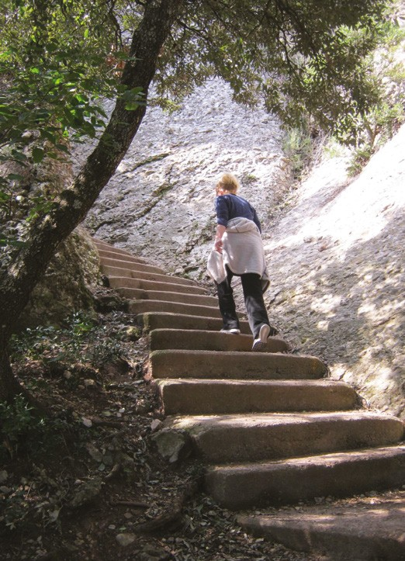
Несмотря на практичность и долговечности конструкций этого вида лестниц, их применение на ООПТ встречается нечасто. Однако в отдельных случаях, учитывая особые ландшафтные характеристики территории (скалистая, горная местность) подобное решение может быть оправданным при условии достижения визуальной гармонии конструкции с окружающей средой — например, отказ от отделки бетонных элементов, устройство лестницы при примыкающей к ней отвесной скале. Применение такого типа наружных лестниц возможно в местах, предусмотренных для рекреационной деятельности природных заказников, в рекреационных зонах и зонах хозяйственного назначения национальных и природных парков.

Тип 2. Подпорные стены
Подпорные стены — это сооружения, удерживающие от обрушения и сползания находящийся за ними грунт на местности с выраженным рельефом. Посредством этих конструкций возможно террасирование при организации рельефа.
Подпорные стены могут применяться в составе обустраиваемых или вновь создаваемых экологических троп, а также использоваться в едином комплексе с малыми архитектурными формами (скамьями).
В настоящем руководстве подпорные стены классифицируются по основным материалам и конструкциям, применяемым для их возведения. При выборе материала конструкций подпорных стен целесообразно использовать тот, что в наибольшей степени свойственен территории — природный камень в горной местности, деревянные элементы в лесу.
В соответствии с конструктивным исполнением те или иные виды подпорных стен применяются в различных зонах и на выделенных участках ООПТ. Кроме того, от применяемых материалов зависит их несущая способность, ограничивающую высоту сооружений.

Подпорные стены из кладки природного камня без применения раствора.
Толщина стены — 50–80 см; Перепад высот земли — до 0,8 м.

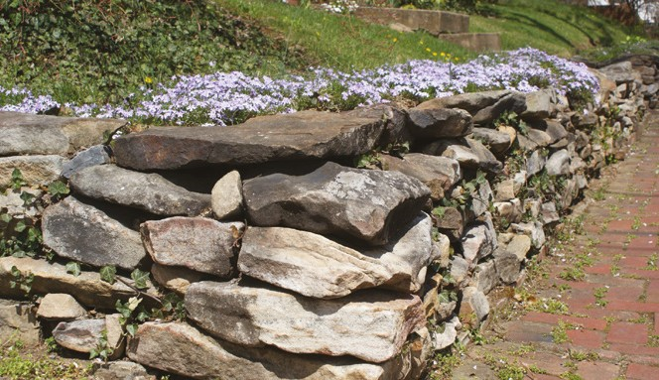

Подпорные стены из габионных конструкций.
Толщина стены – 50–60 см; Перепад высот земли – до 1,5 м.

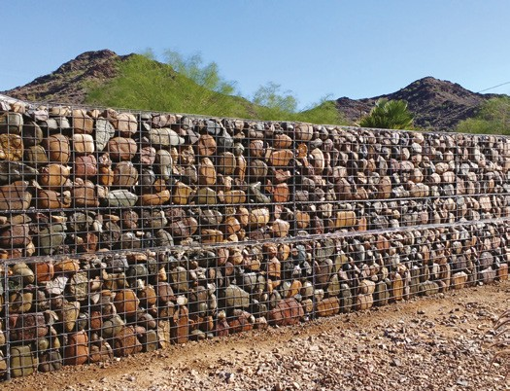

Подпорные стены из деревянных элементов
Толщина стены – 20–40 см; Перепад высот земли – до 1,5 м.

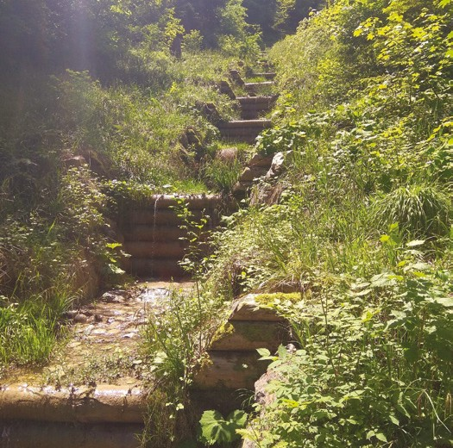

Подпорные стены из бетона/железобетона
Толщина стены — 20–40 см; Перепад высот земли — до 2 м.

2.2 Ограждения

Ограждения — это конструктивный элемент, представляющий собой инструмент регулирования перемещения по территории посетителей, в том числе передвигающихся на транспортных средствах, а также ограничения проникновения животных в отдельные зоны ООПТ. В отличие от перил, ограждение не имеет поручня, что указывает на его главную функцию — ограничение движения.
В данном руководстве под ограждением понимается искусственное, намеренно установленное препятствие движения, исключая рвы и канавы.
Примерами ограждений могут служить: заборы, препятствующие проходу на строго охраняемые зоны ООПТ; невысокие препятствия, мешающие проезду на велосипеде (или другом транспорте), в том числе живые изгороди, образованные посадкой кустарников.
Настоящим руководством выделяются два типа ограждений:
Тип 1. Ограждения, регулирующие передвижение людей на ООПТ.
В зависимости от назначения ограждения данного типа устанавливаются в определенных местах и для различных целей. По своему назначению и месторасположению ограждения могут быть: из жерди, реже — из габионных конструкций/кладки из природного камня; могут также представлять собой живую изгородь из высаженного ряда кустарников.
Вид 1: Устанавливаются по границам ООПТ — частично и только при необходимости ограничения стихийного проникновения пешеходов и/или автомобилей и других транспортных средств на ООПТ (когда к охраняемой природной территории примыкают жилые зоны населенных пунктов, объекты коммерческого назначения, делающие место оживленным). В этом случае высота ограждений может достигать 2,5 м, размер ячейки ограждения — не менее 15 см.
Тип конструкции: стойки — деревянные или металлические; секции (между стойками) — крупноячеистая металлическая сетка, могут также быть усилены деревянными горизонтальными/вертикальными элементами. Ограждения могут быть сплошными (из жерди).
Вид 2: Устанавливаются в пределах ООПТ при необходимости ограничения стихийного проникновения посетителей (передвигающихся в том числе на допустимых к использованию транспортных средствах (велосипеды, ролики, лошади, пр.) в определенные зоны охранного статуса (зоны санитарной охраны, заповедные зоны (на некоторых участках), зоны кемпингов, служебно-хозяйственные зоны, пр.). Высота ограждений в этом случае обычно составляет 1,5–2 м.
Тип конструкции: стойки — деревянные или металлические; секции (между стойками) — деревянные горизонтальные/вертикальные/диагональные элементы; ограждения могут быть сплошными (из жерди).
Вид 3: устанавливаются в пределах ООПТ при необходимости обеспечения безопасности посетителей, а также визуального определения контура траектории движения — по сторонам полотна экологических троп (в том числе в опасных участках), по краям смотровых площадок, при благоустройстве территории. Высота ограждений в этом случае обычно составляет до 1,2 м.
Тип конструкции: стойки - деревянные или металлические; секции (межд у стоек) деревянные горизонтальные/вертикальные/диагональные элементы; ограждения могут быть сплошными.
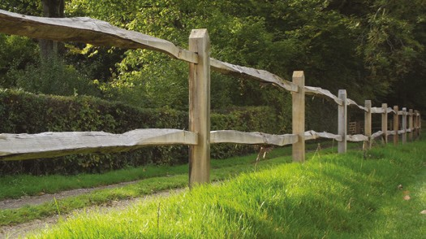

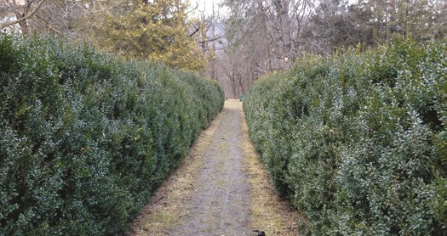

Тип 2. Ограждения, контролирующие проникновение диких животных, представляющих опасность для человека, на отдельные участки ООПТ.
Ограждения данного типа должны мешать проникновению определенных видов диких животных на отдельные участки ООПТ в целях обеспечения безопасности человека.
Необходимо отметить, что при применении данного вида ограждений (вместе с комплексным зонированием территории) нужно учитывать естественную миграцию и сложившийся образ жизни животных с обычными маршрутами их передвижения по ООПТ.
Эти ограждения, как правило, устанавливаются только в зонах рекреационной и хозяйственной деятельности на особо охраняемых территориях, ограждаемые ими зоны при этом не должны затрагивать места постоянного обитания диких животных, представляющих опасность!
Удерживающие ограждения предназначены для создания физического препятствия на пути движения животных. Тип конструкции: стойки — деревянные или металлические; секции (между стойками) - крупно- и мелкоячеистая металлическая сетка, могут также быть усилены деревянными горизонтальными/вертикальными элементами. Ограждения могут быть сплошными (из жерди).

Высота ограждения зависит от вида животного, которому оно создает препятствие: олень, лось, лань — 2,2–2,6 м; косуля, кабан, барсуки — 1,6–2,2 м; лисы, норки, ласки, куницы — 1,2–1,6 м с размером ячейки 3–5 см.

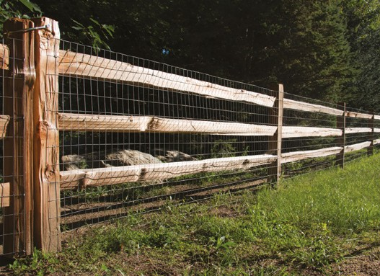

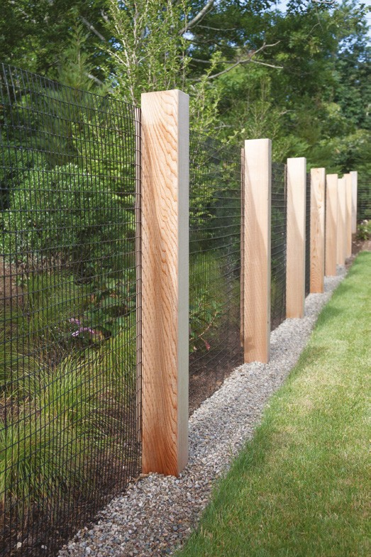

2.3 Малые архитектурные формы

Малые архитектурные формы (далее МАФ) — вспомогательные архитектурные сооружения, оборудование и художественно-декоративные элементы ландшафта территории. Могут выполнять декоративные функции — дополнять общую композицию архитектурного ансамбля территории, а также являться функциональными объектами.
Тип 1. Декоративные МАФ
Декоративные малые архитектурные формы — это вспомогательные архитектурные сооружения, оборудование и художественно-декоративные элементы, предназначенные для композиционного дополнения общего архитектурного ансамбля ООПТ.
Часто представляют собой скульптуры и арт-объекты.
Декоративные МАФ должны гармонично вписываться в природный контекст. В дизайне должен учитываться разработанный для конкретных условий среды дизайн-код и цветовой код территории, приниматься во внимание местные традиции и использоваться природные материалы, подчеркивающие имманентное смысловое содержание природной территории.

Тип 2. Скамьи.
Скамья на одно посадочное место. В качестве скамьи могут применяться грубо обработанные пни или чурбаки, если они органично вписываются в окружающее пространство.
Стандартная высота изделия – 42–48 см. Размеры посадочного места – 30–50 см.
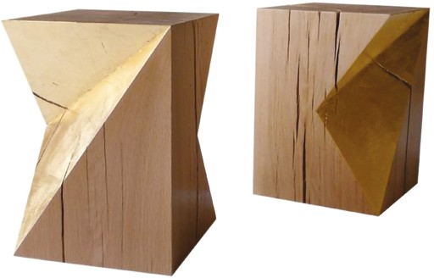

Скамья на несколько посадочных мест. Такие скамьи, со спинками или без них, могут устанавливаться на местах хорошего обзора окрестностей и служить местом релаксации для ощущения полного единения с природой. Типовые размеры изделия – 180/200 × 50 см; высота сиденья – 42–48 см.
Скамья в зависимости от конструкции, как правило, фиксируется в грунте. В некоторых случаях может быть перемещаемой.
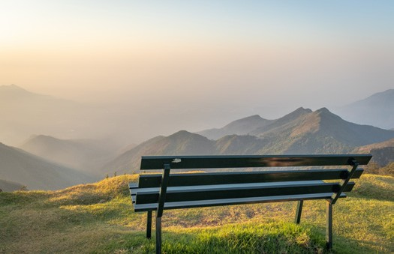

Линейная скамья. Скамьи этого вида, как правило, без спинок, могут устраиваться по верхней части невысоких подпорных стен, вдоль троп или береговых линий.
Типовые размеры изделия: длина не ограничивается; ширина – 50 см; высота сиденья – 42–48 см.
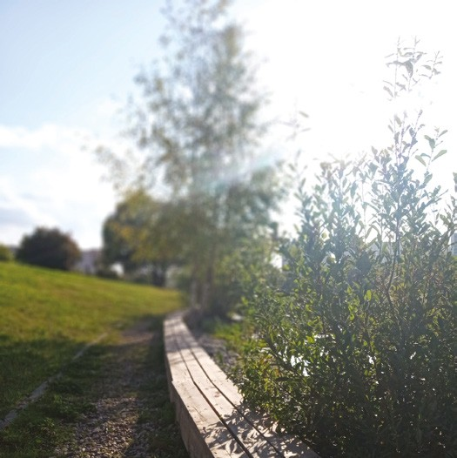

Тип 3. Обустроенные места отдыха
Для обеспечения рекреационной составляющей экологического туризма на ООПТ, принимая во внимание природно-климатические условия, на территории предусматриваются места для отдыха, которые, в зависимости от обустроенности (определяется наличием тех или иных сооружений в их составе), бывают следующих видов:
- Расчищенная площадка для отдыха
- Места отдыха, оборудованные столом со скамьями
- Беседка
Расчищенная площадка для отдыха. Такая площадка может быть естественно или искусственно созданной и обустроенной (расчистка, выравнивание, частичное перемещение дёрна). Сооружений на площадке не предусматривается. Площадка может предназначаться для пикника или быть местом тихого отдыха.
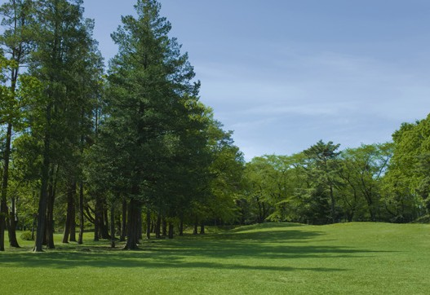

Места отдыха, оборудованные столом со скамьями. Такие места могут находиться на точках, откуда открывается лучший панорамный вид. Столы и скамьи, как правило, выполняются из натуральных материалов и максимально вписываются в окружающую среду.
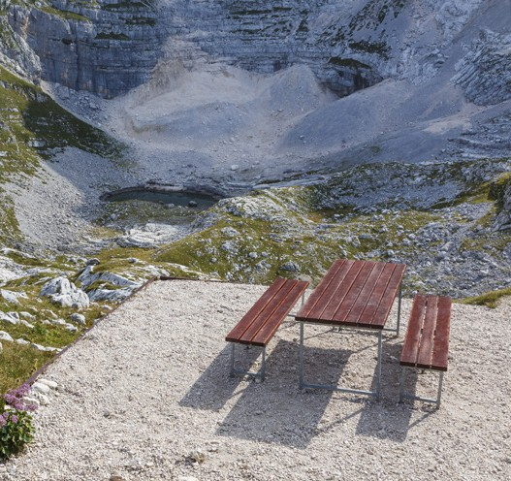
Беседка. Беседка — это легкое сооружение, предназначенное для тихого, спокойного и кратковременного отдыха без акцента на какое-либо занятие. Как правило, представляет собой стол, места для сидения и навес. Размеры сооружения диктуются расстановкой оборудования — одной или нескольких скамей и стола.
При размещении беседок следует учитывать особенности рельефа, ландшафтную композицию, наличие открытых пространств, размещение других архитектурных объектов. Обычно беседки устанавливают на возвышенных участках, холмах с таким расчетом, чтобы из них открывался вид на живописные пейзажи.
Этот прием особенно эффективен на берегу водоема.
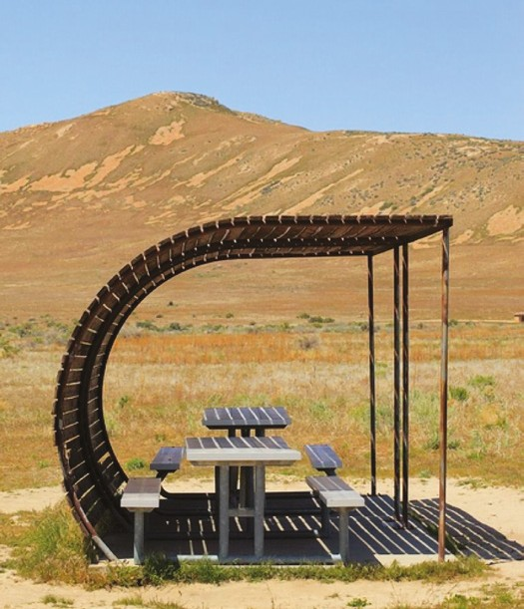
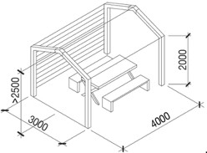
Тип 4. Урны
Урны — емкости для сбора твердых бытовых отходов, устанавливаются в зонах передвижения посетителей по ООПТ.
Согласно основным принципам устойчивого развития применительно к проектированию, строительству и эксплуатации объектов экотуризма на ООПТ, целью экологического образования туристов является:
- следование правилам раздельного сбора мусора
- уменьшение его общего объема на территории благодаря следованию правилу «мусор — с собой»
Таким образом, например, в некоторых природных парках Швейцарии урны для сбора отходов имеются только на примыкающей к приветственной зоне территории, и посетители носят мусор с собой вплоть до выхода из парка.
Беря это во внимание, в определенных зонах отечественных ООПТ следует размещать минимальное число урн с расчетным интервалом по траекториям движения туристов и в местах их скопления.
Обычно, урна — это одна емкость или контейнер объемом не менее 10 л (обычно от 20 л).
Настоящим руководством рассматривается три вида урн, применяемых на ООПТ:
- Урны для сбора не сортируемого мусора
- Урны для раздельного сбора мусора
- Урны-пепельницы
ВАЖНО: В конструкциях урн, предназначенных для пищевых отходов или не сортируемого мусора, располагаемых на ООПТ вдоль экологических троп, удаленных от приветственной зоны мест для отдыха (находящихся в глубине территории), необходимо предусматривать приспособления защиты от доступа животных, а также ограничения распространения запаха (плотные защелкивающиеся крышки).

Урны для сбора не сортируемого мусора. Такая урна состоит, как правило, из одной емкости большого объема (от 25 до 100 л).
Конструкция урн может быть открытой или закрытой — со специальной крышкой или навесом от попадания внутрь осадков и проникновения животных.
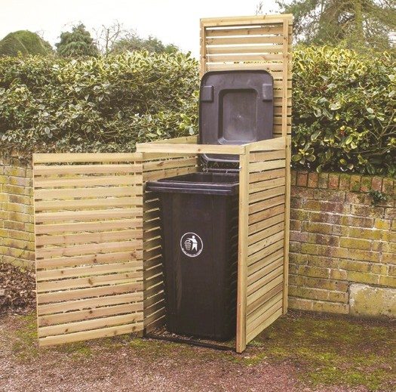

Урны для раздельного сбора мусора. Обычно это несколько емкостей или контейнеров (от двух штук) объемом более 10 л для сортируемого сбора мусора. Контейнеры обычно различаются по цвету, а также имеют опознавательные символы типа собираемого мусора (пищевые отходы, пластик, стекло, бумага и т.д.).
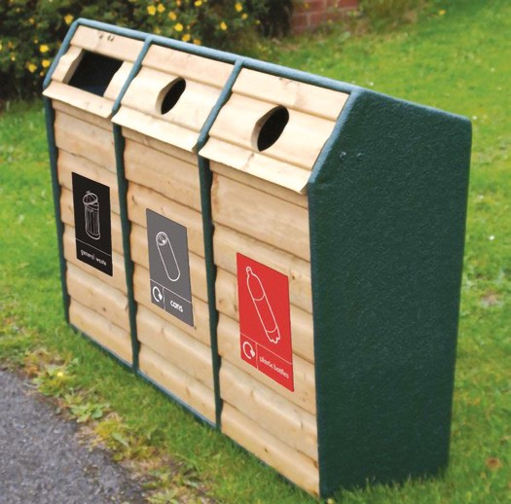

Урны-пепельницы. Специальная емкость для сбора сигаретных окурков, а также для безопасного их тушения. Иногда это дополнительная функция урн для сбора не сортируемого мусора.
Такие урны могут располагаться в специально отведенных местах для курения, быть как напольными, так и крепиться к вертикальным поверхностям.
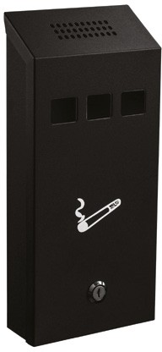
Тип 5. Сооружения для активного отдыха и спорта
Настоящим руководством представлены два вида объектов инфраструктуры данного типа:
- Детская игровая площадка
- Площадка для активного отдыха и физических упражнений
Детская игровая площадка. Объект представляет собой комплекс сооружений, предназначенных для игры детей дошкольного и младшего школьного возраста.
Часто располагается при визит-центрах и кафе в рекреационных зонах, но также может быть размещена в глубине территории на специально отведенной площадке.
Детская площадка содержит элементы детского уличного игрового оборудования, которые направлены на организацию содержательного досуга. Игровое оборудование представляет собой набор разнообразных конструктивных сооружений, способствующих физическому и умственному развитию ребенка, оказывая при этом благоприятное воздействие на его социальную, психологическую и культурную адаптацию. Важная функция игрового оборудования — создание интереса к нему у детей.
На детских площадках необходимо предусматривать скамьи для взрослых (чтобы они могли следить за ребенком) или для отдыха детей. В непосредственной близости от скамей размещаются урны.
При выборе материалов элементов оборудования предпочтение отдается природным материалам в первую очередь дереву. Покрытие площадки специальное (с применением мелкоячеистой пластиковой сетки) для защиты дёрна, а также отсыпка древесной коры (мульчи).
Важно помнить, что детские площадки должны быть сертифицированы для использования в соответствии с действующими нормами!

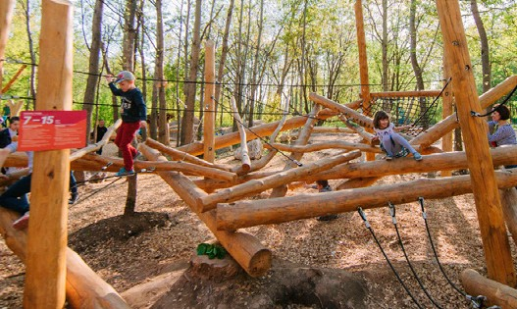
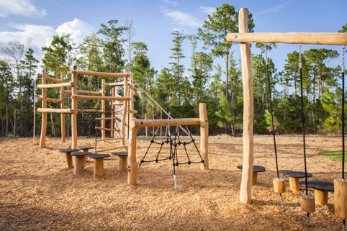

Площадка для активного отдыха и физических упражнений. Данные площадки необходимо размещать на открытом пространстве (без деревьев), защищенном от ветра. Объект может быть совмещен с детской игровой площадкой или располагаться рядом с ней.
В состав спортивного оборудования могут включаться турники, брусья, «шведские стенки» и прочие конструкции.
Основной акцент делается на работу с собственным весом и развитие силы и выносливости.
При выборе материалов элементов оборудования предпочтение отдается природным материалам в первую очередь дереву. Покрытие площадки специальное (с применением мелкоячеистой пластиковой сетки) для защиты дёрна, каучуковые перфорированные маты, а также отсыпка древесной коры (мульчи).
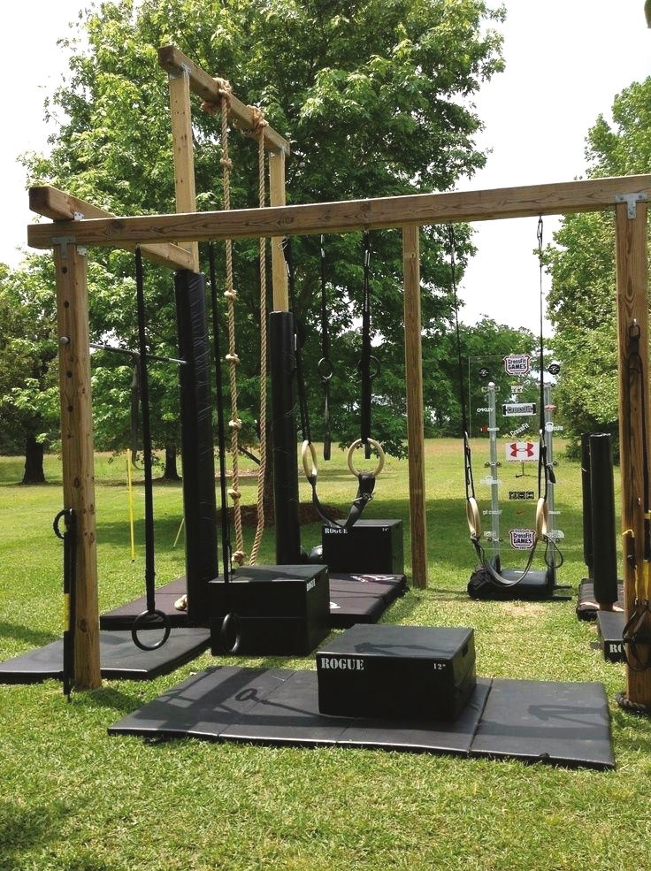

Глава 3. Смотровые площадки

Смотровая площадка — это объект базовой инфраструктуры, который предназначен для улучшения восприятия посетителями достопримечательностей ООПТ. Также смотровая площадка обеспечивает возможность панорамного обзора местности с детализацией составляющих его частей.
Основное функциональное назначение смотровых площадок – оптимизация обзора для посетителей, в том числе в тех случаях, когда доступ к объекту показа затруднен или администрация ООПТ стремится предложить посетителям максимально выгодную точку.
При принятии решения об установке смотровой площадки администрация парка должна обратить внимание на следующие аспекты. Во-первых, действительно ли посетители получат новый, уникальный опыт взаимодействия с окружающей средой или смотровая площадка кардинально ничего не изменит?
Во-вторых, нет ли возможности организовать смотровую зону без конструктивных вмешательств, то есть только за счет естественных условий? Также необходимо проанализировать, можно ли использовать другие объекты инфраструктуры в качестве смотровой площадки – например, мосты. Ответы на эти вопросы позволят оценить целесообразность вмешательства в окружающую среду.

3.1 Типология

Настоящим руководством выделяется два основных типа смотровых площадок.
Тип 1. Смотровые площадки естественного происхождения
Смотровые площадки естественного происхождения — это площадки, выступы, возвышенности, большие открытые природные пространства с панорамным видом.
Смотровые/обзорные площадки, как правило, находятся на значительном возвышении: на вершине горы или холма. Важным условием является обеспечение возможности кругового обзора.
При этом важно не забывать и о обеспечении безопасности на площадках естественного происхождения.

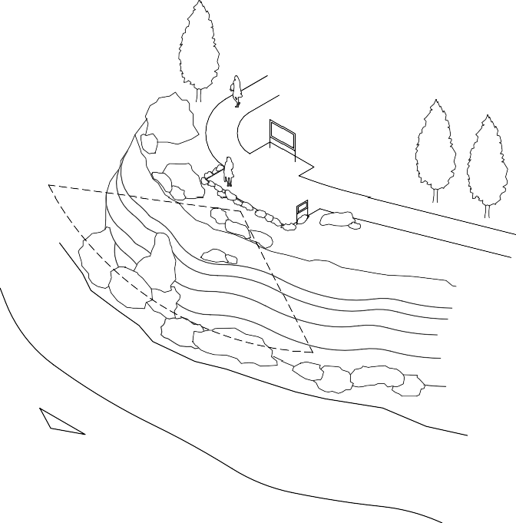

Тип 2. Смотровые площадки искусственного происхождения
Смотровые площадки искусственного происхождения — это созданные человеком сооружения или площадки с целью оборудования видовой точки ввиду отсутствия смотровых площадок естественного происхождения. Это могут быть открытые и закрытые платформы и террасы, смотровые вышки.
Перед выходом на смотровую площадку можно организовать эмоционально-композиционную паузу
— например, монотонный подъем по лестнице или проход по укрытому густой зеленью участку дорожки. Такой прием усиливает эффект внезапного раскрытия панорамы в конце.
Посетителей на смотровую площадку могут сопровождать экскурсоводы. На площадке они обращают внимание туристов на те или иные объекты.
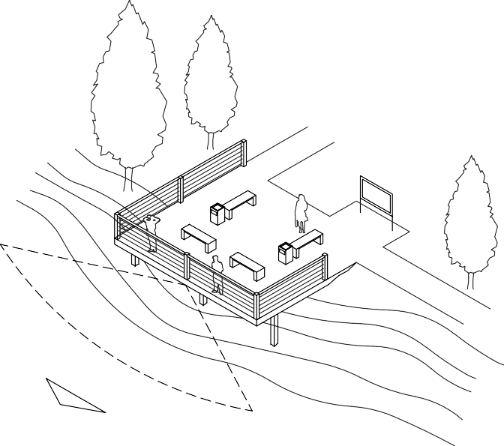

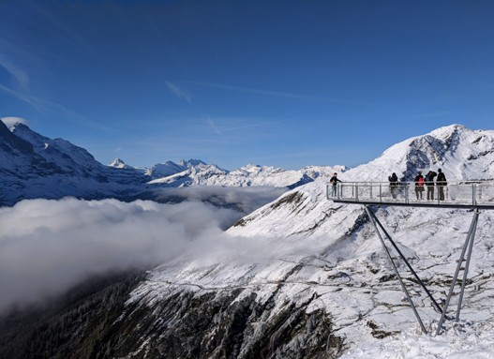
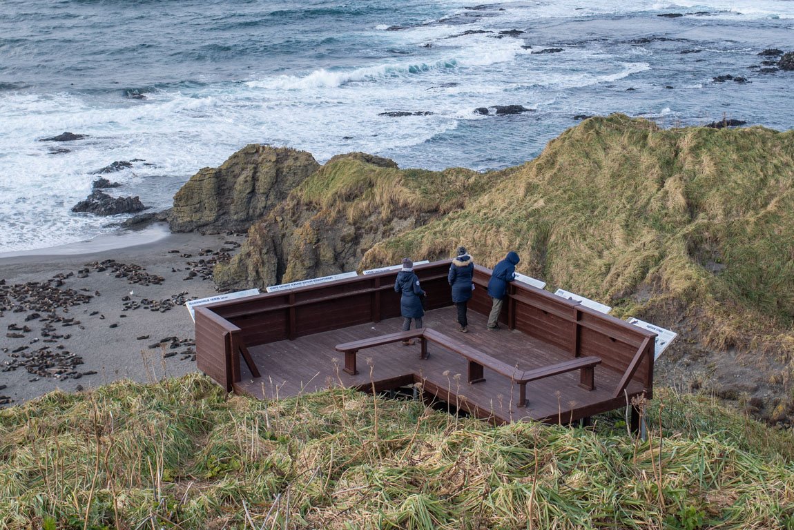

Материалы и фундаменты. Вышки и смотровые площадки служат главной цели – насладиться живописным видом. Однако важно, что впечатление, которое они производят, очень сильно зависит от выбранных материалов.
Когда речь идет о смотровых площадке в лесу или национальном парке, на первое место часто выходит ее способность вписаться в среду при минимальном вмешательстве в природу.
Очевидно, что дерево в таком случае – самый подходящий материал. Металл крепче дерева и пластичнее стекла, поэтому с его помощью легче создать необычную форму.
По конструкции смотровые площадки должны полностью отвечать требованиям безопасности.
Смотровые площадки могут располагаться на опасных участках (на большой высоте, на краю горы или обрыва и т.п.), поэтому особое внимание необходимо уделить:
- обеспечению прочности и надежности конструкций
- размещению перил и ограждения высотой не менее 1,2 м
- ограждения должны быть непрерывными, оборудованы поручнями и рассчитаны на горизонтальные нагрузки
- информированию туристов о необходимости быть внимательными и осторожными, не оставлять детей одних возле ограждения

Использованы материалы из «Руководство по проектированию объектов инфраструктуры на ООПТ»
- Общество с ограниченной ответственностью «Фанталис групп»
- Автономная некоммерческая организация «Агентство стратегических инициатив по продвижению новых проектов»

